EVYP 1065-1100 Tip Pompa
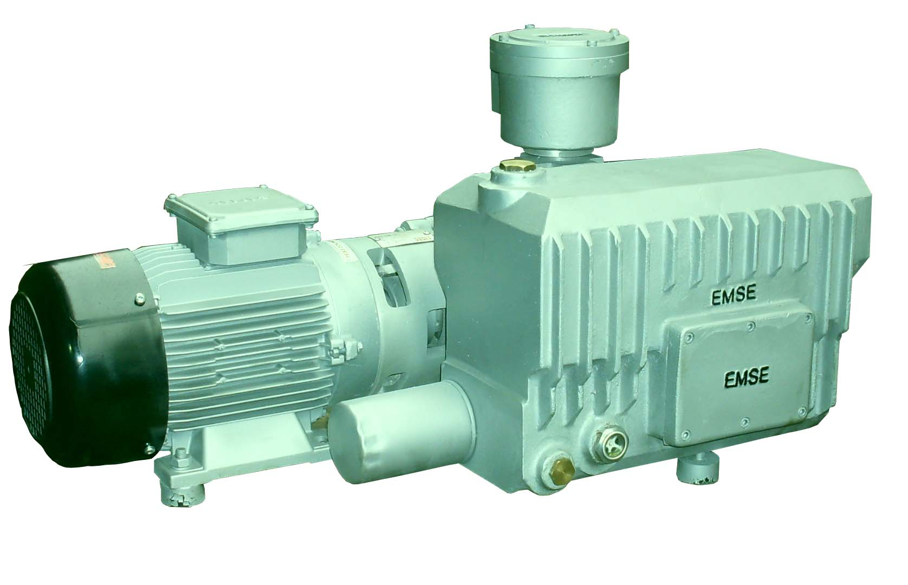

EYVP Yağlı Vakum Pompası Özellikleri

- Motor pompaya kaplin bağlantılı
- Düşük gürültü seviyesi
- Kolay bakım
- Hava soğutmalı
- Titreşim sönümleyen lastik takozlar
- Pompadan geri hava ve yağ geri kaçmasını engelleyen çekvalf mekanizması
- Dayanıklı paletli

 | EVYP 1065 | EVYP 1100
Kapasite (m3/h) | 65 | 100
Etkili Vakum (mbar) | 2 | 2
Giriş-Çıkış | 1-1/4'' | 1-1/4''
Motor gücü (kW) | 1,5 | 2,2
Motor Devri (d/d) | 1450 | 1450
Motor Verimi % | 80 | 82
Gürültü dB | 60 | 60
Motor Flanş | B14 | B14
Yağ miktarı (lt) | 2 | 2

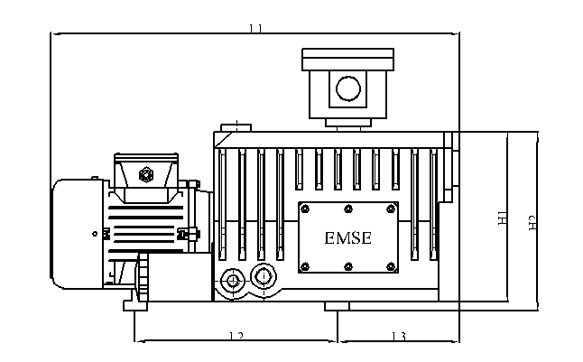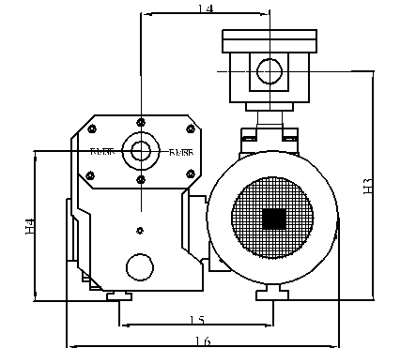

Model | L1 | L2 | L3 | L4 | L5 | L6 | H1 | H2 | H3 | H4
EYVP 1065 | 700 | 345 | 175 | 210 | 245 | 420 | 270 | 280 | 350 | 240
EYVP 1100 | 700 | 345 | 175 | 210 | 245 | 420 | 270 | 280 | 350 | 240

